Виноградова Ирина Николаевна,
учитель начальных классов МОУ Ивняковская СШ ЯМР
Урок факультативного курса ОРКСЭ в 4-ом классе по модулю: «Основы православной культуры»
Тема семинара: «Духовно-нравственное воспитание как основа патриотического воспитания»
Тема для обучающихся: «Патриотизм в православной религии»
Цель урока: воспитывать любовь и уважение к Отечеству
Задачи урока:
- познакомить с понятиями «Любовь», «Отечество», «Патриотизм»;
- развивать речь, воображение, мышление, внимание; творческие способности
- воспитательные: воспитывать уважение к православной культуре России, формировать умение работать в группе.
Виды деятельности : чтение эпитета; фронтальная беседа; работа в парах ; учебный диалог, прослушивание стихотворения «Белые панамки»; работа с иллюстративным материалом; работа с материалом учебника.
Оборудование: интерактивная доска; презентация к стихотворению «Белые панамки»; презентация священнослужителей и монахов, защищавших Родину в годы ВОВ; карта понятий на этап актуализации знаний; иллюстративный материал.
Основные термины и понятия: православие, монах, священнослужитель, миряне, нравственные ценности, Отечество, патриотизм.

Технологическая карта урока
- Организационный момент. Цель: эмоциональный настрой на урок.
Прозвенел уже звонок, начинается урок. –
-Ребята, давайте встанем и поприветствуем наших гостей (дети встают, поворачиваются к гостям, приветствуют их и садятся на свои места).
- Проверьте, всё ли у вас подготовлено к уроку, наведите порядок на столе.
2) Введение в тему урока. Цель: определить тему и учебную цель урока:
- Послушайте эпитеты к уроку: (читают обучающиеся)
«Без Бога, без веры, без патриотизма народ не может самостоятельно существовать»
Святитель: Николай Японский
«Наша любовь к Отечеству должна простираться до готовности положить за него жизнь свою»
Святитель: Филарет Московский
- Как вы понимаете смысл данных высказываний? (выслушать каждого желающего)
- Без чего не может самостоятельно существовать народ? (Без Бога, без веры, без патриотизма)
- Почему?
- Какой должна быть любовь к Отечеству по словам Филарета Московского? (До готовности отдать за неё жизнь)
- Что общего у этих высказываний? (В них говориться о патриотизме и любви к своему Отечеству)
- Попробуйте определить тему нашего урока; о чём сегодня пойдёт речь?
- Правильно, речь пойдёт о патриотизме, о любви к Отечеству. А какую культуру мы изучаем?
(Православную религию)
- Сформулируйте тему урока.
Тема: «Патриотизм в Православной религии» (тема прописывается на доске учителем)
- Поставьте цель урока: место патриотизма в православной культуре (цель ставят при направляющей помощи учителя).
3) Актуализация знаний. Цель: на основе имеющихся знаний перейти к изучению нового материала).
-Работа в парах.
- Поработайте в парах. У вас на столах карта понятий, вам нужно её заполнить:

 | монах | священнослужитель | мирянин
Образ жизни ( имеет семью или ведёт одинокий образ жизни)
Как одет (особенности в одежде или свободный выбор одежды)
Нравственные ценности (какие ценности в жизни, чему посвящена жизнь)

- Проверим, что вы записали.

 | монах | священнослужитель | мирянин
Образ жизни ( имеет семью или ведёт одинокий образ жизни) | Живёт в труде, молитвах, в одиночестве.  Ограничение в еде  Покаяние | Живёт в труде, молитве, может иметь семью, детей.  Является как бы «проводником» между Богом и простым обывателем.  Соблюдение умеренности в еде (посты) | Ведёт светский образ жизни  Имеет семью, детей  Имеет свободу выбора
Как одет (особенности в одежде или свободный выбор одежды) | Мантия (одежда чёрного цвета), клобук на голове, пояс, чётки. | Может носить как светские одежды, так и облачаться в специальные одежды для священнослужителей (камилавка – головной убор, фелонь-одежда) | Свободный выбор одежды
Нравственные ценности (какие ценности в жизни, чему посвящена жизнь) | Вера в Бога  Служение Богу  Уважение к старшим | Любовь к Богу  Любовь к ближнему  Смирение  Ответственность  Милосердие  Трудолюбие и т.д.  Уважение к старшим | Семья, здоровье, дети, дом,  любовь к близким,  уважение к старшим,  материальное благополучие, успешность, досуг

- Что может объединять эти три группы людей?
4) Этап Открытия нового знания.
- Пока затрудняетесь ответить… Мы ответим на этот вопрос немного позже.
- А пока я вам предлагаю послушать невыдуманную историю. Историю, которая произошла в непростое время для нашего Отечества время.
Учитель включает видеосопровождение к стихотворению Вадима Егорова «Белые панамки»

На полянке - детский сад
Чьи-то внучки, чьи-то дочки
И панамки их торчат
Словно белые грибочки
Ах, какая благодать
Небеса в лазурь оделись
До реки рукой подать
До реки рукой подать
До войны - одна неделя
Вой сирены, Ленинград
Орудийные раскаты
Уплывает детский сад
От блокады, от блокады
А у мам тоска-тоской
По Илюшке и по Аньке
По единственной такой
Уплывающей панамке
Кораблю наперерез
Огневым исчадием ада
Мессершмитта черный крест
Воспарил над детским садом
На войне - как на войне
Попадание без ошибки
Лишь панамки по воде
Лишь панамки по воде
Словно белые кувшинки
Боже правой, не ужель
Это может повториться?
Боже правой, им уже
Было б каждому за тридцать
Тот же луг и та река
Детский лепет на полянке
И несутся облака
И несутся облака
Словно белые панамки
- Владыка Алексий (Симанский) был в тот момент в осаждённом Ленинграде и разделил все тяготы и ужасы блокадных дней с обычными людьми. Он был очевидцем этих и подобных злодеяний. Глава епархии митр. Алексий написал свое обращение к духовенству и верующим «Церковь зовет к защите Родины. Как во времени Димитрия Донского и св. Александра Невского, как в эпоху борьбы с Наполеоном, не только патриотизму русских людей обязана была победа русского народа, но и его глубокой вере в помощь Божию правому делу…, мы будем непоколебимы в нашей вере в конечную победу над ложью и злом, в окончательную победу над врагом».

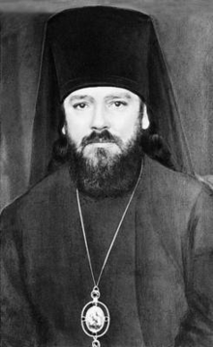-- Владыка Алексий (Симанский)

____________________________________________

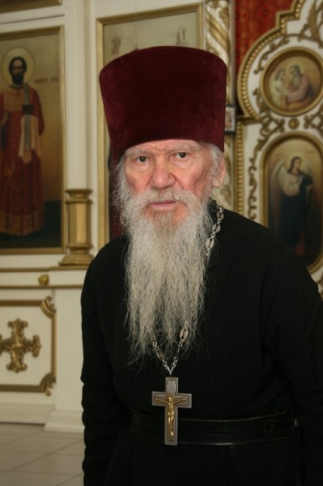 - Протоиерей Валентин Бирюков
Протоиерей Валентин Бирюков
После школы был призван на фронт и направлен в Ленинград. Пережил блокаду. «Вы даже представить себе не можете, что такое блокада. Это такое состояние, когда есть все условия для смерти, но никаких — для жизни. Никаких — кроме веры в Бога. Нам приходилось копать траншеи для пушек и блиндажи в пять накатов из брёвен и камней. А питались при этом травой. Запасали её на зиму».
Защищал «Дорогу жизни» обеспечивающую связь блокадного Ленинграда с внешним миром, в 1944 получил пулевые и осколочные ранения. После войны Валентин Яковлевич вернулся в Томскую область. Один из старейших священников Новосибирской епархии.

______________________________________________

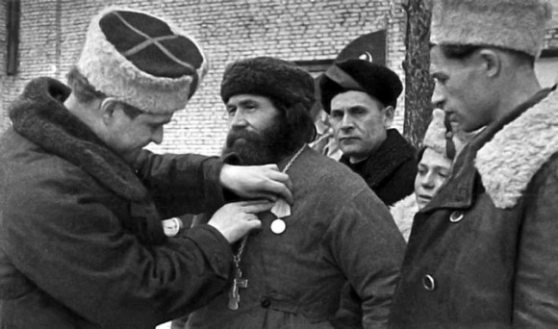
Священник Фёдор Пузанский
Во время войны собрал в селах Заполье и Бородичи 500 000 рублей и передал их через партизан в Ленинград на создание танковой колонны Красной Армии

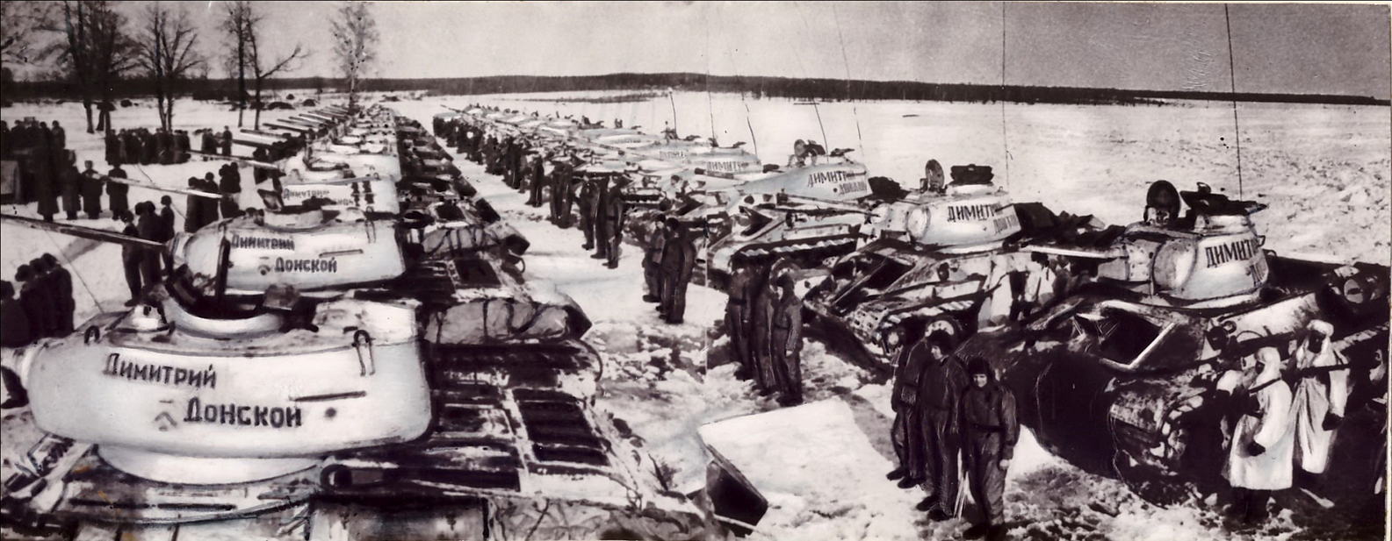

Архиепископ Михей
(1921-2005)
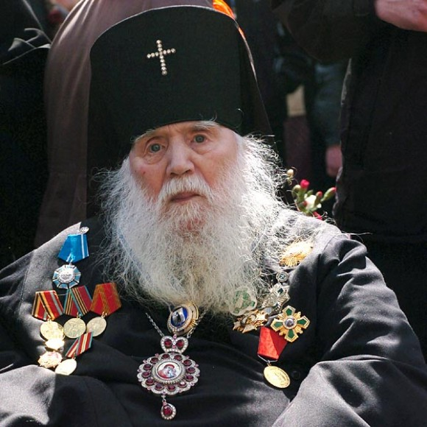
Архиепископ Михей (в миру Александр Александрович Хархаров)
Родился в Петрограде в семье верующего рабочего. В 1942—1946 служил радиотелеграфистом в Красной армии. Участвовал в снятии блокады Ленинграда, воевал в Эстонии, Чехословакии, дошёл до Берлина. За боевые заслуги был награждён медалями.

- В годы войны плечом к плечу с другими сражались и женщины: Матушка София (Екатерина Михайловна Ошарина)
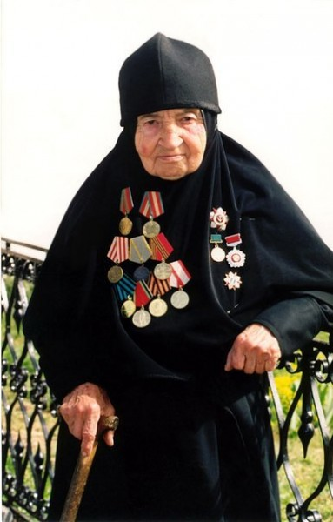
Участвовала во взятии Кенигсберга (Калининград).
Существует множество воспоминаний о молебне русских священников у стен Кенигсберга во время его штурма в апреле 1945 года. Видела его и матушка София(Екатерина Михайловна Ошарина), ныне цветовод-озеленитель Раифского монастыря. От Москвы до Берлина прошла она, сражаясь за родную землю…
Помню Кенигсберг. Мы относились ко 2-му Белорусскому фронту, которым командовал маршал Константин Константинович Рокоссовский.
Взяли Кенигсберг с Божией помощью. Я сама видела, хотя наблюдала с некоторого отдаления. Собрались монахи, батюшки, человек сто или больше. Встали в облачениях с иконами. Вынесли икону Казанской Божией Матери… А вокруг бой идет, солдаты посмеиваются: «Ну, батюшки пошли, теперь дело будет!»
И только монахи запели — стихло все. Стрельбу как отрезало.Наши опомнились, за какие-то четверть часа прорвались… Когда у пленного немца спросили, почему они бросили стрелять, он ответил: «Оружие отказало».

5) Сделайте вывод. Чем занимались служители православной церкви? (Вместе со всем народом защищали своё Отечество)
- Можем мы сказать, что они были патриотами своей Родины и не жалели своей жизни для её защиты? (Да, конечно, можем)
6) Факты о Великой Отечественной войне:
- Ребята, подойдите к этой надписи и прочитайте, что там написано:
1. « 872 дня» . Кто знает, что означают эти цифры? (Столько дней длилась блокада Ленинграда)
8 сентября 1941 года Ленинград был взят в блокадное кольцо. Оно было прорвано 18 января 1943 года. К началу блокады в Ленинграде не было достаточного количества запасов еды и топлива. Единственным путем сообщения с городом было Ладожское озеро. Именно через Ладогу пролегла Дорога жизни – магистраль, по которой в блокадный Ленинград доставлялись грузы с продовольствием. По озеру было сложно провезти количество еды, необходимое для всего населения города. В первую блокадную зиму в голе начался голод, появились проблемы с отоплением и транспортом. Зимой 1941 года умерли сотни тысяч ленинградцев. 27 января 1944 года, через 872 дня после начала блокады, Ленинград был полностью освобожден от фашистов.

-Теперь идём дальше и читаем следующую надпись:

2. « 125» Что означает это число? Минимальный паек - 125 граммов хлеба
Главной проблемой осажденного Ленинграда был голод. Служащие и иждивенцы только 125 граммов хлеба в день. Рабочим полагалось 250 граммов хлеба, а личному составу пожарных команд, военизированной охраны и ремесленных училищ – 300 граммов. В блокаду хлеб готовили из смеси ржаной и овсяной муки, жмыха и солода. Хлеб получался практически черным по цвету и горьким на вкус.

3. - 32,1 °C-? Первая зима в осажденном Ленинграде была суровой. Столбик термометра падал до отметки - 32,1 °C. Средняя

4. 150 тысяч -? Это 150 тысяч снарядов было сброшено на осаждённый город.
Во время блокады Ленинград постоянно подвергался артобстрелам, которых было особенно много в сентябре и октябре 1941 года. Авиация совершала по несколько налетов в день - в начале и в конце рабочего дня. Всего за время блокады на Ленинград было выпущено 150 тысяч снарядов и сброшено больше 107 тысяч зажигательных и фугасных бомб. Снарядами было разрушено 3 тысячи зданий, а повреждено больше 7 тысяч. Около тысячи предприятий были выведены из строя. Для защиты от артобстрелов ленинградцы возводили оборонительные сооружения. Жители города построили больше 4 тысяч дотов и дзотов, оборудовали в зданиях 22 тысяч огневых точек, возвели на улицах 35 километров баррикад и противотанковых препятствий.

5. 630 тысяч. Столько людей погибло в блокадном Ленинграде, одном только городе нашей с вами Родины.
- А теперь садитесь на свои места и ответьте на вопрос: А чем же закончилась та страшная война?
(Победой советского народа)
- Теперь вернёмся к нашей таблице, которую мы заполняли в начале урока. У нас осталось незаполненным последнее окошечко .
-Подумайте, что же могло объединить всех этих людей? Мы с вами можем видеть по заполненной таблице, что образ жизни разный, нравственные идеалы тоже не всегда совпадают.
- В кого верят религиозные люди? (В Бога, В Божью волю).
- В кого верили простые люди? (В победу, в силу и волю народа)
- Что же их объединило? (ВЕРА)
- А что порождает веру в победу? (Патриотизм нашего народа )
- Значит ПАТРИОТИЗМ и ВЕРА стали основой победы наших предков в Великой Отечественной войне. Заполните, пожалуйста последнее окошечко таблицы этими словами.

7) Рефлексия. Давайте встанем в круг. Возьмём в руки вот этот колокольчик и подав звук произнесём во что или в кого мы можем верить:
Дети передают колокольчик и произносят свои слова:
- Верю в Победу;
- Верю в патриотизм народа;
- Верю несгибаемую волю своих предков;
- Верю в силу православной культуры и т.д…
8) Итог урока. Задание на дом: подготовить сообщение о защитниках Отечества.

